Занятие « Поговорим о маме»

Дети под музыку В. Шаинского «Песенка Мамонтёнка» заходят в группу, встают в круг.

Вместе с солнышком встаем, *(Дети вытягивают руки вверх)*  
Вместе с птицами поем. *(Машут руками - крыльями)*  
С добрым утром, с ясным днем,  
Вот как дружно мы живем. *(Выставляют правую руку вперед, затем левую, берутся за руки и покачивают вперед - назад сцепленными руками)*.

- Ребята, когда сегодня пришла в д/с, я встретила **куклу Катю**. Представляете, она совсем не слушается свою маму! Не знает ласковых слов про маму, не помогает маме по хозяйству. И я пригласила Катю сегодня к нам на занятие, потому что сегодня наше занятие будет посвящено мамам, и мы будем много говорить про мам.   
Уже совсем скоро будет праздник «День матери». В этот день все люди - взрослые и дети поздравляют своих мам, говорят им нежные слова, дарят подарки, читают стихи.

- Самый дорогой человек для каждого — это мама. Самое лучшее на свете слово — это мама. Самая хорошая на свете — это мама. Вы не можете обойтись без мамы, она не может обойтись без вас.   
Послушайте **стихотворение** про самого любимого и близкого нам человека.

ВСЕ ОНА.  
Кто вас, дети, больше любит,  
Кто вас нежно так голубит  
И заботится о вас,  
Не смыкая ночью глаз?  
— Мама дорогая!

Колыбель кто вам качает,  
Кто вам песни напевает,  
Кто вам сказки говорит  
И игрушки вам дарит?  
— Мама золотая!

Если, дети, вы ленивы,  
Непослушны, шаловливы,  
Что бывает иногда, —  
Кто же слезы льет тогда?  
— Все она, родная.   
И. Косяков

Много хороших слов придумано про МАМ.   
Послушайте **народную мудрость** -   
«Мать как солнышко: и пожалеет, и обогреет, и путь укажет».

Про маму есть много **пословиц** и **поговорок**

• Птица рада весне, а младенец – матери;

• Нет милее дружка, чем родная матушка;

• При солнышке тепло, при матушке добро;

*Сердце матери лучше солнца греет;

*У дитя заболит пальчик, а у матери – сердце

– Ребята, ответьте на вопросы!

Кто на свете всех родней?  
*Дети:* Мамочка

Кто вас любит всех сильней?  
*Дети*: Мамочка

Кто вас в садик провожает?  
*Дети:* Мамочка

На ночь сказку кто читает?  
*Дети:* Мамочка

Кто на свете всех умней, всех красивей и добрей?  
*Дети:* Мамочка

Ну, конечно, это мама.

- У каждого из вас самая лучшая, самая красивая, самая добрая мама на свете.

**ФИЗКУЛЬТМИНУТКА**

Мама - это небо! *(руки вверх)*

Мама - это свет! *(руками вверху показываем фонарики)*

Мама - это счастье! *(руки к груди)*

Мамы - лучше нету *(наклоняемся вперед и машем головой нет-нет)*

Мама - это сказка! *(большой палец вверх)*

Мама - это смех! *(смеемся, улыбаемся)*

Мама - это ласка! *(гладим себя по голове)*

Мамы - любят всех! *(шлем воздушный поцелуй)*

(на интерактивной доске **фото)**

1 фото - Посмотрите, какой красивый домик! Много окон в домике.   
2 фото – Открылись окна. Ой, здесь фотографии. Это ваши мамы!  
Давайте посмотрим на фотографии на доске. А вы хотите рассказать про своих мам.

- **Скажите, как зовут ваших мам?**  
(Дети отвечают полным предложением: *«Мою маму зовут Мария Ивановна»*. Дети называют имя и отчество мам, если затрудняются, то только имя)  
 - **Где работают ваши мамы?**  
*(вешаю фото мам на работе. Дети рассказывают - кем работают их мамы.* - Есть такая пословица: *«Мамы всякие важны, мамы всякие нужны»*

- Сколько много нового мы узнали про ваших мам! Молодцы, ребята, вы хорошо знаете, как зовут мам и где и кем они работают.

- Ребята, вот посмотрите, какой у меня есть **волшебный сундучок.**Давайте наполним сундучок ласковыми словами для мамы.  
Я открою сундучок: ваши слова будут наполнять его.

Итак, начнем! Мама какая? (Задаю наводящие вопросы)

- Когда мама обнимает вас, целует, жалеет, она какая?  
*(Ласковая, добрая, милая, нежная.)*

- Когда мама модно одевается, какая она?  
*(Модная, красивая)*

- Когда мама улыбается, смеётся, какая она?  
*(Весёлая.)*

- А если вы маму любите, то она какая?  
*(Любимая.)*

- Когда мама заботится о вас, какая она?  
*(Заботливая.)*

- Если мама занимается хозяйством, делает много домашних дел,  
какая она?  
*(Трудолюбивая, хозяйственная.)*

- Молодцы! Вот сколько чудесных слов собрали мы в волшебный сундучок. А пока мы его закроем, чтобы наши слова не растерялись и не забылись.

- Ребята, кукла Катя совсем не знает – красивых слов про маму. Давайте, ей поможем. Мы с вами поиграем **в игру *«Самые лучшие слова»*.**

*(Встаём в круг. Передаём друг другу сердечко, каждый ребенок говорит полным предложением)*

1 реб: - Моя мама самая умная;

2 реб: - Моя мама самая заботливая;

3реб: - Моя мама самая добрая

4 реб: - Моя мама самая ласковая;

5 реб: - Моя мама самая нежная;

6 реб: - Моя мама самая весёлая

7 реб: - Моя мама самая любимая.  
8 реб. – Моя мама самая трудолюбивая  
……….красивая, хорошая..

- Какие вы молодцы! Вы сказали самые лучшие слова о маме.

– А ваши мамы как вас называют ласково?  
 - Ваня, как тебя мама называет ласково?  
 ( Мой котёнок, мой цветочек)

Не для кого не секрет, что у мамы много хлопот по дому.

(Картины вешаю на мольберт. По картинам дети рассказывают, чем занимаются мамы дома.  
«Говорят у мамы руки не простые,  
 Говорят у мамы руки золотые»

Мамины руки нужны, чтобы кормить,  
 И на руках свою крошку носить.  
 Дом убирать и вкусно готовить,  
 Мамины руки – дорогого стоят!

*(на доске фотографии детей, где они помогают маме. Дети, увидев себя на фото, рассказывают, как они дома помогают маме)*

- А давайте мы покажем, как вы помогаете своим мамам  
**Физкультминутка *«Помощники»***  
Раз, два, три, четыре, пять,  
Мамам надо помогать,  
Чтобы чистым был наш дом,

Веником мы пол метём.

А теперь без суеты

Моем тряпкою полы.

Всю посуду перемоем,

Стол к обеду мы накроем.

Дружно помогаем маме,

Мы бельё полощем сами.

Раз, два, три, четыре – потянулись,

Наклонились,

Хорошо мы потрудились.  
  
 **-** Думаю, вы легко справитесь со следующим заданием. Нужно закончить фразу:

          Помогать я маме буду, с ней я вымою …(Посуду)  
 Наши руки были в мыле, мы посуду сами …(Мыли)  
          Мы посуду мыли сами, помогали нашей…(Маме).  
 Дружно маме помогаем в тазике белье… (Стираем)  
          Мы цветы в саду сажаем, их из лейки …(Поливаем)  
           Астры, лилии, тюльпаны пусть растут для нашей…(Мамы).  
  - Молодцы, сразу видно, что помощники из вас просто отличные.

**Дидактическая игра «Чего не стало»**Всем известно, что все мамы любят наряжаться – надевают красивые платья, модные туфли, разные украшения. Сейчас мы с вами поиграем в игру . Игра называется «Чего не стало». Смотрите, на доске картины «Мамины наряды» - платье, туфли, шуба, букет цветов. Внимательно смотрите, и запоминайте! Вы закроете глаза, одна картина уберётся, и вы должны будете отгадать, какой картины не стало.

**Игра *«Радость или огорчение»*.**

Ребята, вы, наверное, знаете, что поступки детей могут радовать или огорчать ваших мам. Сейчас мы с вами поиграем. Встаньте рядом со своими стульчиками. Я буду называть поступок: если этот поступок порадует ваших мам - вы хлопаете в ладоши, если огорчит – топаете ножками.

- Разбросали по комнате все игрушки;

- Помогли маме помыть посуду;

- Нарисовали и подарили маме красивый рисунок

- Порвали новую книжку;

- Вы съели на завтрак всю кашу;

- Всегда говорите своей маме *«спасибо»*, *«пожалуйста»*, *«здравствуйте»*, *«до свидания»*.

- Не захотели мыть руки перед едой;

- Покормили собаку или кошку;

- Убегали от мамы;

- Научились сами одеваться, без помощи мамы;

**Психогимнастика.**- Покажите, какое бывает выражение лицо у мамы, когда она радуется, когда у неё хорошее настроение.  
- А если мама сердится, ругает вас, хмурится?

- Вижу, что вы знаете, какие поступки могут огорчить и порадовать маму. Надеюсь, что вы будете совершать только хорошие поступки!

- Сейчас закройте глазки и вспомните свою маму, ласково произнесите слово *«мама»*. И улыбнуться нам хочется, когда мамочек вспоминаем.. А сейчас мы для них почитаем стихи  
- Ребята, чтобы красиво рассказать стихи, надо сделать **гимнастику для язычка**:   
Язычок наш просыпайся (машем язычком)   
Рот скорее улыбайся (улыбаемся)   
И не надо удивляться (губы трубочкой)   
Поскорее умываться (облизываем губы)   
Потянулись (высунуть язык как можно дальше)   
Подтянулись (парус)   
И нагнулись (блинчик)

(дети читают стихи)

**Д/у «Назови ласково»**

- Как ласково можно назвать маму?  Можно по разному произнести слово мама. Мамуля, мамочка, маменька, матушка

**Д/и «Закончи предложение»**

У каждого малыша есть … (мама).

Каждый человек любит свою … (маму).

На свете очень трудно жить без … (мамы).

На праздник мы дарим подарки и цветы … (маме).

Я люблю гулять со своей … (мамой).

Я очень горжусь своей … (мамой).

Хочется порадовать наших мам и приготовить для них подарок. Мы нарисуем для мам цветок. Рисовать мы будем с вами ….

Давайте поиграем : (пальчиковая игра)

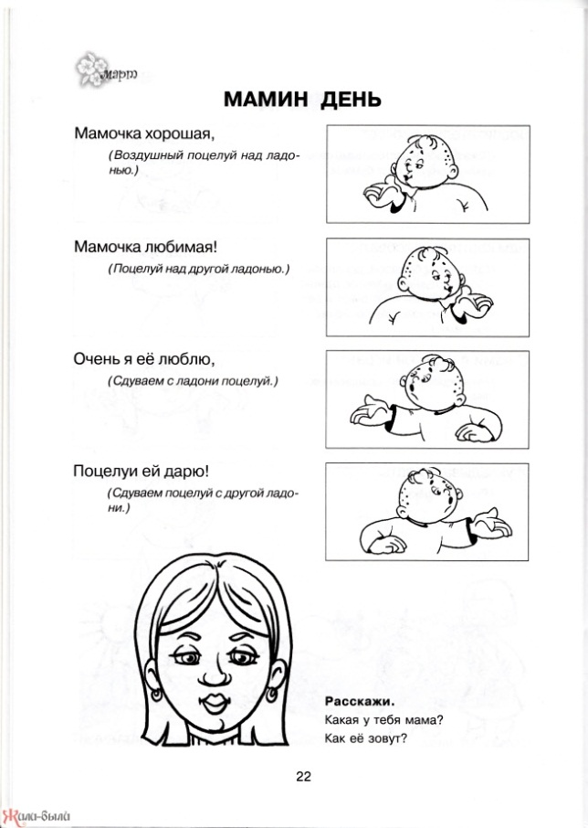

Рисование «Цветок для мамы»

А вы вечером подарите открытку своей любимой мамочке, при этом не забудьте вспомнить ласковые и добрые слова! Вашей маме будет очень приятно!

**Итог занятия.**

- Дорогие друзья, на этом наше занятие подошло к концу. Ребята, о ком мы с вами сегодня говорили?

Дети: О мамах.

- Кто самый дорогой, нежный, красивый и заботливый человек на свете? (мама)

- А, что надо делать, чтобы наши мамы всегда радовались?

Дети: Хорошо себя вести, дарить цветы, слушаться, обнимать, целовать, рассказывать стихи, петь песенки, помогать.

- Вы молодцы! Запомните то, что мы сегодня с вами говорили, растите послушными и не огорчайте своих мамочек любите своих мам, помогайте им, обнимайте, целуйте и всегда говорите, как вы сильно их любите!